更多高考资料进入：www.gaokw.com/ziyuan/guangdong/

广东省佛山市2014届高三教学质量检测（二）
数学文试题
一、选择题
1、设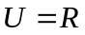，若集合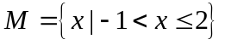，则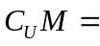
A. 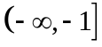 B. 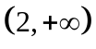 C. 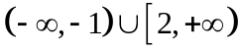 D. 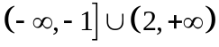
2、复数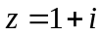（为虚数单位），为的共轭复数，则下列结论正确的是
A. 的实部为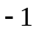 B. 的虚部为 C.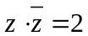 D.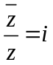
3、已知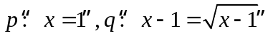 ，则是的
A.充分不必要条件 B.必要不充分条件
C.充分必要条件 D.既不充分也不必要条件
4、设等差数列的前项和为，若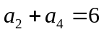，则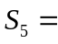
A. 10 B. 12 C. 15 D. 30
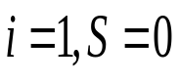
5、若变量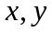满足约束条件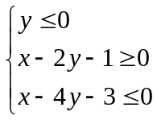，则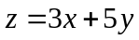的取值范围是
开始
输入

输出
结束
是
否
A. 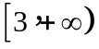 B. 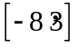 C. 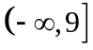 D. 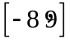
6、执行如图所示的程序框图，若输出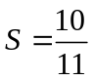，则输入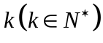的值可以为
A. 8 B. 9 C. 10 D. 11
7、已知双曲线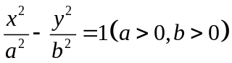的渐近线与实轴的夹角为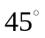，则双曲线的离心率为
A.  B.  C. 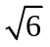 D. 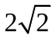
8、在圆中，长度为的弦不经过圆心，则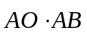的值为
A.  B. 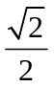 C. D.
9、已知函数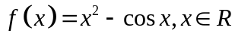，则
A. 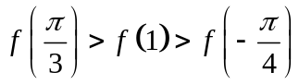 B. 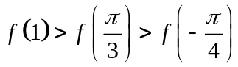
C. 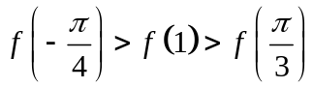 D. 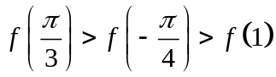
10、对于集合，定义函数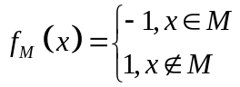，对于两个集合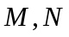，定义集合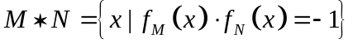，已知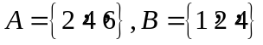，则下列结论不正确的是
A. 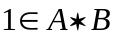 B. 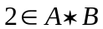 C. 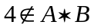 D. 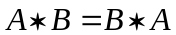

二、填空题：本大题共5小题，考生作答4小题，每小题5分，满分20分．
（一）必做题（11～13题）
11.记函数f(x)=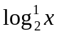的反函数为g（x）,则函数y=g(x)在区间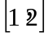的值域为
12.一个几何体的三视图如下图所示，则该几何体的表面积为
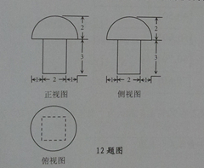
13.设直线x-ky-1=0与圆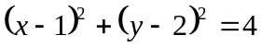相交于点A,B两点，且弦AB的长为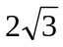，则实数k的值是
（二）选做题（14～15题，考生从中选做一题）
14.已知曲线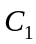: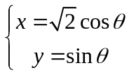（θ为参数）与曲线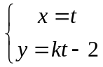（t为参数）有且只有一个公共点，则实数k的值为
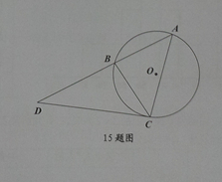
15.如图所示，圆O是△ABC的外接圆，过点C的切线交AB的延长线于点D，已知CD=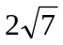，AB=BC=3，则AC的长为

16、（本题满分12分）
已知函数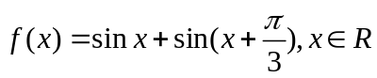
- 求函数的最小正周期。
- 若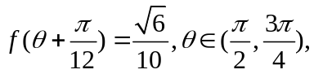求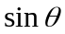

17、“行通济”是广东佛山一带在元宵节期间举行的游玩祈福活动，每到这一天，家家户户都会扶老携幼，自清晨到夜幕，举着风车、摇着风铃、拎着生菜浩浩荡荡地由北到南走过通济桥，祈求来年平平安安、顺顺利利。为了了解不同年龄层次的人对这一传统习俗的参与度，现随机抽取年龄在20~80岁之间的60人，并按年龄层次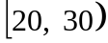，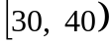，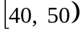，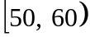，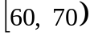，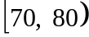绘制频率分布直方图如图所示，其中参与了2014年“行通济”活动的人数如下表。若规定年龄分布在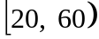岁的为“中青年人”，60岁以上（含60岁）为“老年人”.

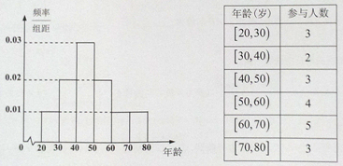

（1）根据已知条件完成下面的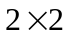列联表，并判断能否有99%的把握认为“老年人”比“中青年人”更认同“行通济”这一民俗？
 | “老年人”人数 | “中青年人”人数 | 合计
有参与
没有参与
合计

（2）从上述列联表“老年人”和“中青年人”两大组中，用分层抽样的方法抽取5人，再从这5人中任意抽取两人，求恰好有一人是“老年人”的概率

参考公式：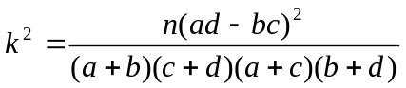，其中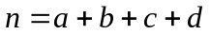
下面的临界值表供参考：
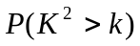 | 0.10 | 0.05 | 0.025 | 0.010
 | 2.706 | 3.841 | 5.024 | 6.635

18.（本题满分14分）
如图，在三棱柱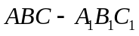中，侧棱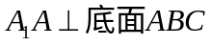，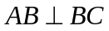，是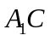的中点，在线段上，并且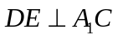，已知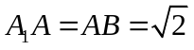，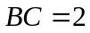.
- 求证： 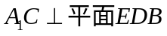.
- 求三棱锥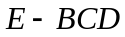的体积.
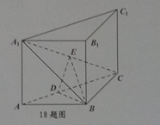

19.（本题满分14分）
已知椭圆的中心在原点，焦点在轴上，离心率为，且过抛物线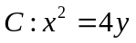的焦点.
- 求椭圆的方程；
- 设点关于轴的对称点为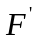，过作两条直线和，其斜率分别为、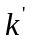，满足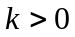，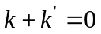，它们分别是椭圆的上半部分相交于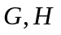两点，与轴相交于两点，使得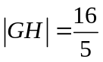，求证：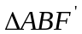的外接圆过点；
- 设抛物线的准线为，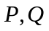是抛物线上的两个动点，且满足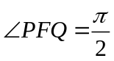，线段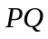的中点为，点在上的投影为，求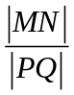的最大值.

20、（本题满分14分）
已知数列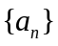的前n项和为，且满足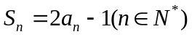,数列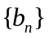满足
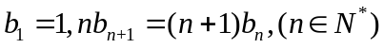
- 求数列和的通项公式。
- 数列的前n项和为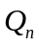,且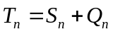 是否存在常数，使得对任意正整数n，不等式
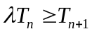恒成立？若存在，求的最小值，若不存在，说明理由。

21、（本题满分14分）
已知函数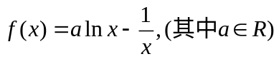
（1）设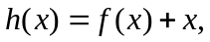讨论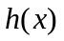的单调性。
（2）若函数有唯一的零点，求取值范围。



